INDICAÇÃO Nº _______/2026

Senhora Presidente,

Na forma do que dispõe o Regimento Interno desta Casa, em seu art. 152, requeiro a V. Exa. que, após ouvida a Mesa, sejam encaminhados ofícios à Excelentíssima Prefeita de São Luís, Senhora Esmênia Miranda, e ao Secretário Municipal de Obras e Serviços Públicos, Senhor David Col Debella, para que seja realizada a retomada e conclusão dos serviços de pavimentação asfáltica da Rua 2, bairro Residencial Nestor, deste município.
É inequívoca a situação de extrema precariedade do trecho, marcada pela execução incompleta de obra pública iniciada há aproximadamente três anos, sem a devida conclusão. Tal circunstância evidencia, de forma cristalina, a atuação deficiente do Poder Público, que realizou intervenções pontuais em algumas vias, deixando outras em completo abandono.
A via, atualmente em leito natural, encontra-se tomada por irregularidades, valas e desníveis acentuados, comprometendo gravemente a trafegabilidade e expondo a população a riscos constantes, sobretudo diante da descontinuidade injustificada da obra.
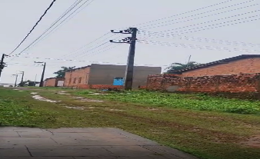
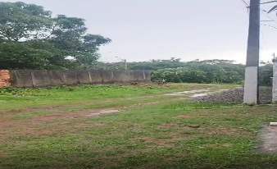
Urge ressaltar que a gravidade da situação pode ser constatada no registro fotográfico abaixo:
A interrupção prolongada da obra, sem qualquer previsão de conclusão, revela manifesta inércia administrativa e falha na execução do serviço público, não sendo admissível que, após o decurso de anos, a população permaneça submetida a condições tão indignas.
Desta feita, impõe-se a imediata retomada e conclusão da obra, a fim de restabelecer condições mínimas de circulação, segurança e dignidade à coletividade.
Assembleia Legislativa do Estado do Maranhão, em 09 de abril de 2026.
DR. YGLÉSIO
DEPUTADO ESTADUAL

